БОЛЬШОЙ РЕМОНТ
Однажды вы проваливаетесь сквозь палубу своей любимой лодки.
Может быть, пора сделать ремонт?
Здесь описан один из вариантов ремонта деревянной палубы. Он может быть использован также при постройке новых судов | 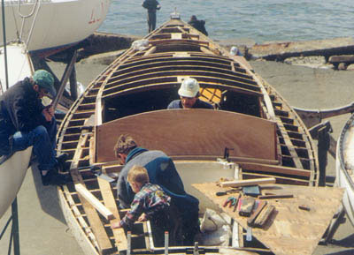
Изготовление деревянных палуб подробно описано в книге "Постройка яхт" Рейнке и др. Использовав эту технологию, мы поменяли палубу и крышу рубки на таллинском четвертьтоннике.
Мы наклеивали клеем "Клейберит" лиственничные рейки 35ммх15мм с пазом 4х6мм на 6мм фанеру, рейки снизу притягивали маленькими латунными шурупами, пазы заполняли полиуретановым герметиком, потом шлифовали палубу диском, зажатым в большую электродрель. Получилось очень прочно и красиво, но долго - я оценил впоследствии затраты времени в 500 часов. Это включает демонтаж всех дельных вещей, леерных стоек и пр., снятие старой палубы, замену части бимсов, наклеивание фанеры и реек, герметизацию и покрытие полиуретановым лаком, монтаж дельных вещей. Клейберит (а не эпоксидная смола) был использован по причине намного лучших клеящих свойств в условиях повышенной влажности - климат у нас сырой, а ремонт проводился под открытым небом. Кстати - надежный тент обязателен в любом случае. Древесина должна быть обязательно высушена в сушилке до стандартной (12%) влажности.
Позже, на сайте WEST SYSTEM (сейчас эта ссылка уже умерла), я нашел другой вариант покрытия, который позволяет, на мой взгляд, сократить затраты времени на 15-20% . Однако здесь желательно современное оборудование для изготовления тонких деревянных пластинок. Если бы мне предстояло сейчас покрывать палубу, я бы использовал эту технологию.
Суть метода заключается в наклеивании тонких планок из тика или лиственницы на фанерную основу или подготовленную поверхность ремонтируемой палубы. Прижим при склеивании обеспечивается шурупами с широкими шайбами, которые закручиваются в пазы между планками с шагом 200 мм, одновременно определяя ширину пазов. После затвердевания клея шурупы выкручиваются, пазы заполняются эпоксидной смолой с наполнителем. Вся поверхность палубы шлифуется и защищается лакокрасочными покрытиями.
ВЫБОР И ПОДГОТОВКА ДРЕВЕСИНЫ
Прежде всего необходимо добыть необходимое количество качественной древесины. Тик, конечно лучший выбор, но о нем мы и не мечтали. Лиственница - наиболее близкий заменитель тикового дерева, особенно хороша "аянская". (Все, что дальше написано по поводу выбора древесины и склеивания, относится в равной мере и к тику). Покупать нужно доски - 4 или 5 см толщины, в зависимости от выбираемой ширины рейки. Мы использовали 4 см доски и получили на выходе 35 мм рейки. Ширина рейки зависит от необходимости ее изгибать. Если лодка большая, или планки будут укладываться параллельно, целесообразно выбрать ширину побольше.
Доски нужно высушить в промышленной сушилке до стандартной влажности (12%). Это занимает обычно месяц - полтора. Использование сырого леса в палубе - бесполезная трата времени - он рассыхается, причем очень сильно.
Обрабатывают пласти досок в чистый размер (потом этого сделать уже не удастся) и нарезают рейки, обязательно учитывая направление годичных слоев!
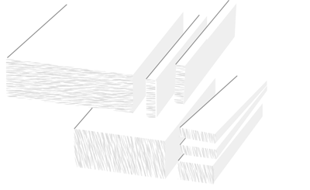
Годичные слои древесины должны быть перпендикулярны плоскости рейки, или под углом, но как можно ближе к перпендикуляру. Полностью должны быть вырезаны все дефекты древесины. Отбраковка леса в таком случае очень велика, если только вам не удалось выбрать доски при покупке. Однако это уменьшает вероятность появления трещин из-за рассыхания древесины и улучшает внешний вид палубы. Высокооборотная дисковая пила дает поверхность не требующую дополнительной обработки перед склеиванием.
ПОДГОТОВКА К СКЛЕИВАНИЮ
Мы полностью сорвали старую палубу и крышу рубки, пришлось также заменить часть палубного набора. Перед этим нужно аккуратно снять все дельные вещи, закрепленные на палубе, комингсы кокпита, люки, лебедки, релинги и пр. После ремонта палубного набора на него наклеивается фанера толщиной на палубе ~12 мм, на крыше рубки - 2 слоя по 6 мм. Хорошо, если есть настоящая морская фанера, однако мы использовали водостойкую строительную, считая что она будет достаточно защищена от воды. Конечно, открытые торцы ее должны быть обязательно закрыты накладками из лиственницы. (С 1990 г мы активно эксплуатируем два Дрэскомб Логгера (5,7 м мореходные швертботы с тяжелым швертом и гафельным вооружением, см фото), сделанных из строительной фанеры. С постройки они не знали помещения - и до сих пор в хорошем состоянии. А фанера просто покрашена).
Стыки обычно удается разместить по бимсам, либо под них подкладываются полосы из такой же фанеры. Для надежной запрессовки при склеивании нужно использовать маленькие латунные шурупы. После разметки, обрезки и подгонки фанера укладывается на набор, снизу карандашом нужно обчертить элементы набора. Переворачивают лист, сверлят отверстия для шурупов и наносят по разметке клей. Смазывают клеем набор, укладывают фанеру на место, и притягивают шурупами. Для закручивания шурупов необходима дрель с регулируемой скоростью.
Если вы собираетесь клеить рейки на свою старую палубу, ее нужно обработать грубым наждачным кругом, зажатым в большую дрель, чтобы снять все следы старой краски, силикона, подгнивший верхний слой древесины, и в целом выровнять поверхность. Затем древесную пыль нужно тщательно удалить.
Поверхности палубы, подготовленные к склеиванию, нужно закрыть пленкой для защиты от загрязнений - от грязных ног, потных рук и т. д.
Обычно начинают укладку реек с планширя. Для прижатия крайних реек на период склеивания шурупами, в них делаются отверстия, которые впоследствии будут закрыты брусками фальшборта. На палубе делается разметка для нанесения клея.
Рейки, подготовленные к склеиванию, нужно протереть ацетоном или растворителем 646 и потом высушить бумажными салфетками. Это поможет улучшить проникновение эпоксидной смолы, так как удаляет смолу с поверхности рейки. Обязательно нужно выдержать паузу не меньше 30 мин, чтобы остатки растворителя улетучились.
СМОЛА, ОТВЕРДИТЕЛЬ, НАПОЛНИТЕЛЬ
Эпоксидная смола, клеи на основе полиуретана - что выбрать? Все зависит от условий, в которых вам предстоит работать. В сухом климате и при стабильной температуре (20°С и больше) лучшие результаты дадут эпоксидные смолы. В качестве наполнителя мы всегда используем древесную пыль, которая получается после шлифовального станка, естественно после шлифовки сушеной древесины. Она очень гигроскопична, поэтому ее следует держать в плотно закрытой банке. Наполнитель добавляют в смолу после отвердителя до консистенции майонеза. Обязательно сделайте простые чашечные весы для того, чтобы правильно разводить эпоксидку - сэкономите кучу денег. И еще - проверяйте каждую новую партию эпоксидки и отвердителя. Есть такая неприятная особенность - иногда смола не становится или клеевой шов не соответствует требованиям.
Так как нам пришлось работать на берегу моря, а климат летом у нас прохладный и влажный, для приклеивания реек к фанере мы использовали полиуретановый клей "Клейберит" 501 с хорошими результатами.
СКЛЕИВАНИЕ
Клей наносят на обе склеиваемые поверхности. На палубу - более толстый слой, с расчетом, что когда вы приложите рейку на место и прижмете ее шурупами, излишки смолы должны начать выдавливаться в промежутки между рейками. В идеале перед нанесением поверхность реек нужно подогреть до 40-50°С для улучшения проникновения клея - но это скорее теоретическое пожелание.
Полосы укладываются на место и прижимаются шурупами с большими шайбами. Шурупы с шайбами нужно расположить между полосами с шагом 200 мм. Каждый ряд шурупов будет прижимать края двух смежных реек и одновременно определять расстояние между рейками. Вместо шайб можно использовать куски стеклотекстолита. Шурупы и шайбы нужно покрыть тонким слоем воска, парафина или чего нибудь похожего, для предотвращения приклеивания к планкам. Некоторые используют пекарный порошок.
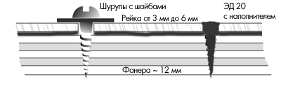
Технология при использовании тонких реек 3-6 мм.
Пазы заполняются смолой с наполнителем.
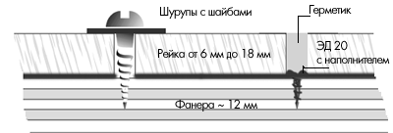
Технология при использовании толстых реек 6-18 мм.
Пазы заполняются полиуретановым герметиком.
Перед окончательным закручиванием шурупов рейки плотно прижимаются к их боковой поверхности. Сразу заполните все пустоты и загладьте избыток смолы, выступивший между рейками. Необходимо очистить внешние грани реек от смолы до того, как она встанет.
Через сутки шурупы и шайбы нужно удалить. Сначала слегка подтяните шуруп, потом выкручивайте. Если шуруп не отворачивается, его нужно подогреть паяльником.
Отверстия от шурупов нужно заполнить смолой. Для этих целей удобно использовать шприц. Там, где шурупы прошли насквозь, приклейте заранее снизу полоску скотча.
Ленточная шкуровальная машинка или дрель с наждачным кругом понадобятся для окончательной отделки. Для большой палубы можно использовать машину для шлифовки паркета. Мы полностью отшлифовали палубу кругом, правда при этом не удалось избежать мелких неровностей и рисок. Палуба практически готова, осталось выбрать и нанести лакокрасочное покрытие и поставить на место все, что было снято.
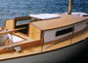  30 KB | 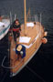  32 KB
Моя лодка после ремонта. Кликните мышкой на картинку для увеличения.
Это большая работа, но ее результаты радуют глаз и вызывают уважение у соседей. А сам процесс доставляет даже больше удовольствия, чем результат. Главное решиться и начать. А дальше - глаза боятся, а руки делают.

